TMC FİLM SUNAR

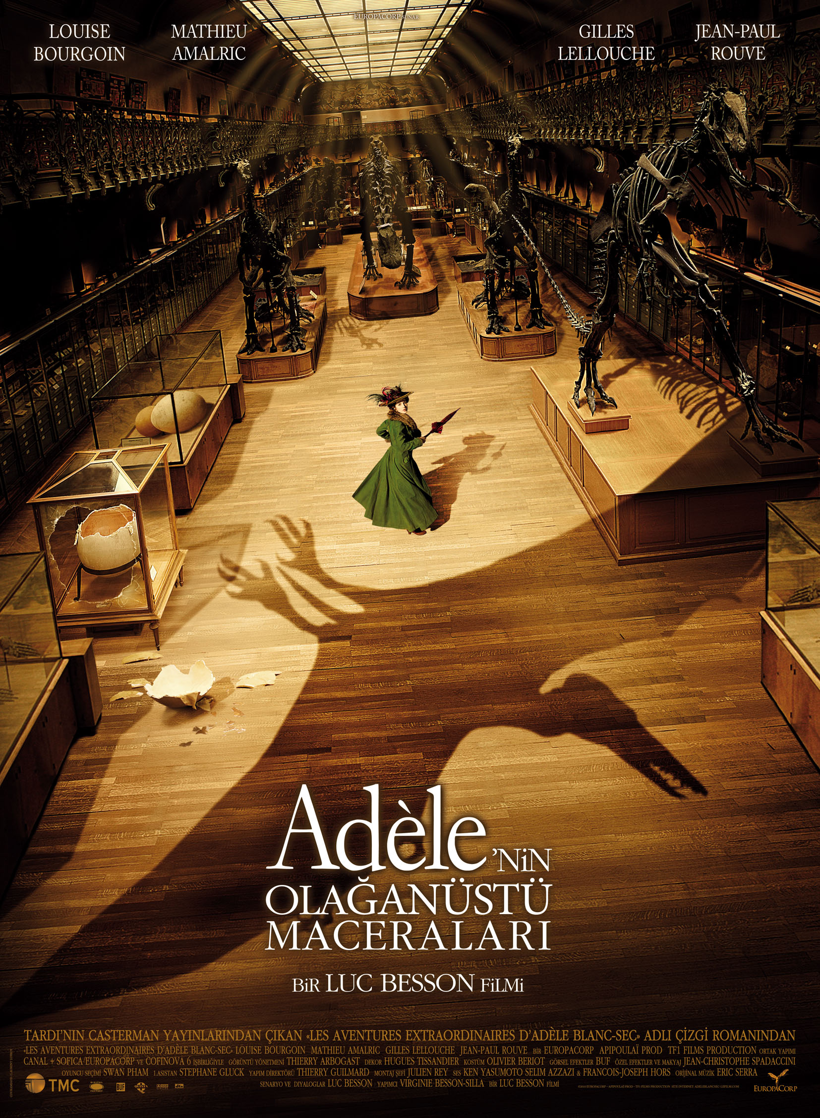

ADELE’NİN OLAĞANÜSTÜ MACERALARI

(LES AVENTURES EXTRAORDINAIRES D’ADELE BLANC-SEC)

10 EYLÜL 2010’DA SİNEMALARDA
Dağıtım: UIP Filmcilik

www.adeleblancsec-lefilm.com

ÖZET

Yıl 1912. Adele, amacına ulaşabilmek için sınır tanımayan gözü kara genç bir gazetecidir. Buna Mısır’a gidip oradaki mumyalarla uğraşmakta dahildir.

Bu arada, Paris’te, panik yaşanmaktadır. Bir uçan dinozor cinsi olan pterodactyl a ait 136 milyon yaşındaki bir yumurta Ulusal Tarih Müzesinde sergilendiği bölümde bilinmeyen biri tarafından kuluçkalanır. Yumurtadan çıkan kuş kentte terör estirmektedir.

Ama yaşamı maceralarla dolu olan Adele için bunlar heyecan sayılmaz.

LUC BESSON

Senaryo Yazarı ve Yönetmen

Jacques Tardi İle Buluşma

Bu uzun bir hikâye. Onun kadın kahramanı Adele’ye 10 yıl kadar önce aşık oldum. Tardi ile bağlantı kurmak istedim ancak o ne yazık ki, Adele için başka bir yönetmenle anlaşmıştı. O zamanlar biraz üzülmüştüm ancak kendisinin mükemmel bir yönetmen seçmiş olmasına da sevindim ve kendilerine bol şans diledim. Filmi izlemek için sabırsızlıkla bekledim ama hiçbir zaman gösterime girmedi. Tardi’ye 3, 4 yıl sonra telefon ettiğimde bana, anlaşmış olduğu yönetmen ve yapımcı ile genel bir anlaşmazlık yaşadığını söyledi. Filmin uyarlanması fikrini tamamen reddetmişti. Onu bu konuda yeniden düşünmeye ikna etmek zorundaydım. Birkaç kez buluştuk. Onun şüphelerini gidermek, yeterliliğimizi kanıtlamak ve temsilcisinin başka birine satmış olduğu hakları geri almak için bir yıl daha beklemek zorunda kaldık. 6 yıl süren bekleme ve görüşmelerden sonra Tardi, Adele’sinin haklarını bana satmayı kabul etti.

Çizgi Romandan Uyarlama

Uyarlamanın ilk taslağını Tardi’nin dünyasına uygun olarak Adele Blanc-Sec karakterini vurgulayıp çizgi romana sadık kalarak yazdım.

Senaryomu Tardi’ye endişelerimi belirterek verdim. Yazdığı çizgi romandaki karakterleri bir anlamda sinir bozucuydu ve ben onun karakterini kendime göre uyarladım. Ama şansım yaver gitti ve kendisi senaryoyu okuyup dedi ki, “harika”. Çizgi romanının ve karakterlerinin filme uyarlanmış halini yalnızca hareketli resimler halinde aktarılmasını değil, aynı zamanda filme uyarlanmasını da keşfetti. Bu onu oldukça memnun etti. Değişmesini istediği tek şey bir karakterin adı oldu.

OYUNCULAR

Ana Karakterler

Ben bu çekimde çok şanslıydım. Bütün oyuncular bana büyük bir destek verip her türlü katkıda bulundular.

Louise Bourgoin ~ Adèle Blanc-Sec

Louise’in kariyerini, Canal+ adlı TV kanalında hava durumunu sunan uçuk kaçık kızdan, Anne Fontaine’nin “Monaco’lu Kız” adlı filmde Fabrice Luchini’ye karşı oynamış olduğu zamana kadar izlemekteydim. Onun birbirinden tamamen farklı karakterleri oynayabilme yeteneği, tam da Adele rolüne uygun 15 farklı kılığa girebilecek az bulunur bir hüner olduğu için beni etkiledi. Louise ile karşılaştığımızda hemen uzlaştık çünkü onun, benim Adele karakterim olduğundan emindim.

Louıse çok açık fikirli, tıpkı Adele gibi göz açıp kapayıncaya kadar her karaktere girebilen ama daha az çılgın, aynı zamanda çok çalışan, kesinlikle güvenilir biridir.
Adele hiçbir şeyden etkilenmeyen, başına buyruk biri olduğundan onu canlandırmak daha güçtür. Setteki, çekim ekibi Louise’e, çekim listesini ve film metnini sürekli kontrol ettiğinden “muhasebeci” lakabını takmıştı. Her şeyi ezbere biliyordu. Onunla çalışmak tamamen gözümüzü açtı.

Mathieu Amalric ~ Dieuleveult

Mathieu Amalric, Adele filmi için seçtiğim ilk oyunculardan biriydi. Ben kendisini ve oyunculuğunu gerçekten beğendim. İnanılmaz değişim becerisiyle kendi neslinin en büyük yeteneklerindendir. “The Diving Bell and the Butterfly”daki oyunculuğu ile hayranlık uyandırdı.

Dieuleveult rolünü teklif etmek için Mathieu ile buluştuğumda kendisini yönetmenliğe hazırlamakta olduğu için aktörlüğe ara verdiğini söyledi. Çocuklarının sayesinde onu tatlı sözlerle ikna ettiğimizi düşündüm. Evinde bundan oğluna söz ettiğinde oğlu kendisine “Sen delisin! Tardi ve Adele Blanc Sec, müthiş bir şey bu. Kabul etmelisin” demiş. Mathieu beni tekrar arayıp Adele filminde oynamayı kabul ettiğini söyledi. Böylece her şey halledildi ve onunla film çekmek büyük bir zevkti.

Seyirciler Dieuleveult’u filmde izlediklerinde, Mathieu’nun hangi karakteri canlandırdığını bilmezlerse onu tanıyacaklarını düşünmüyorum. Yüz olarak tanınmayacak durumda. Sesinin tonunu bile değiştirdi. Oldukça iyi bir performans göstererek kendini bu karakterle bütünleştirdi.

Gilles Lellouche ~ Caponi

Gilles’i uzun zamandır tanıyorum. 2003 yılında Pourkoi’de tanıştık. Passkeu onun ilk kısa filmidir. Gilles’e ayıracak zamanım hep oldu ama ona teklif edecek bir rolüm olmadı.

Fiziksel olarak Caponi Gilles’ten çok farklı değil. Sadece kilo alması gerekliydi. “Raging Bull” adlı filmde Scorsese’in De Niro’dan istemiş olduğu gibi ondan 2 ay içinde 30 kilo almasını istemedim. Onu biraz tombullaştırdık. Zar zor birkaç görüşmeden sonra yerine oturması kolay olmayan karakter huysuz, görgüsüz ve kafası fazla çalışmayan Caponi’ye ulaştık. O her zaman bir adım geriden gelerek, gülünç durumlara düşer. Aynı zamanda Louise’e ve onun araştırmalarında güç dengesini sağlayan filmin kilit karakterlerden biridir.

Jean-Paul Rouve ~ Justin de Saint Hubert

Çizgi romanda Jean Paul Rouve ile Saint Hubert arasında dikkat çekici bir fiziksel benzerlik var. O, bir Pterodactyl avlamak için safariyi terk eden büyük bir avcıdır. Ona sadece biraz sakal yapıp, gözlerini azıcık koyulaştırıp, başına güneş şapkası koyduğumuzda kesinlikle kusursuz oldu.

Jacky Nercessian ~ Esperandieu

Değişim becerisiyle hayranlık uyandıran bir diğer aktör de Jacky Nercesson’dur. Ona bir etek ve peruk verseniz çılgın bir yaşlı kadını bile canlandırabilir. Adele’de Jacky’e her gün 5 saat makyaj yapıldı. Bu kendisini göstereceği harika bir rol çünkü kendisi büyük bir sahne ve film deneyimine sahip ve şimdiye kadar hak ettiği boş rolü aldığını da düşünmüyorum. O herkesi ve her şeyi canlandırabileceği için umarım bundan sonra hak ettiğini alır.

Laure de Clermont-Tonnerre ~ Agathe

Laure de Clermont için Adele’in kardeşini canlandırmak ustalık istemekteydi. Tüm gün atışıp kavga ederlerdi ama görünüşleri ve yüzleri birbirine benziyordu. Laure ile önceden tanışmamıştım ama bu durum beni oldukça şaşırttı.

EKİP

“Yeteneklilerden oluşan bir kadro kurdum, çoğu zaten tanıdıktı.”

Thierry Arbogast, Yapım Sorumlusu. Nikita’dan beri birlikte çalışmaktayız.

Oliver Beriot kostümlerle çok güzel bir iş çıkardı. O, Arthur üçlemesinde de çalışmış olduğu için iyi tanıdığım olağanüstü yetenekli bir tasarımcıdır.

Adele’de yapım çok önemliydi, dolayısıyla Joan of Arc ve Arthur üçlemesinde benimle
çalışmış Hugues Tissandier’i yeniden görevlendirdim. Biz onunla gerçekten kendisi ile iyi anlaşıyoruz. Her zaman ki gibi setlerin, kamera açısını ayarlamama yardımcı olan küçük ölçekli modelleriyle çalışmaya başladık. Bu modellerle kısa zamanda tavanın aşırı yüksek ya da alçak olduğu ya da duvarların birbirinden aşırı uzak olduğunu kısa zamanda fark
edersiniz. Hugues şuan setlerin önceden görüntülenmesi ve tasarlanmasında, çekmek
istediğim açıların önseçimi ve kullanmak istediğim lensler için sanal bir tur
yapabileceğim dijital bir teknoloji kullanıyor. Yeni teknoloji kullanmak asıl çekimde ne olacağını belirlediği için set kurulum sürecini kısaltıp tasarruf sağlıyor. Mısır ile ilgili
metin bolluğu ve bize özel kütüphanesini açan Jacquez Tardi sayesinde araştırmamız
oldukça kolaylaştı. Jacquez’ın, dönem kitapları ve belgeleriyle dolu bir daireye sahip
olmasından dolayı Hugues onunla çok zaman geçirdi. Bence, Tardi, çalışmamızın
kalitesinden öyle çok etkilendi ki, bunu Adele’in dairesini ilk kez gördüğünde verdiği
tepkiden anladık. Bu çok dokunaklıydı. Sete gelip yaratmış olduğu Adele’in dairesine
girince birden Louise, Adele olarak, yeşil elbisesi ve tüylü şapkasıyla onunla tanışmak
için geldiğinde onun için imzalamış olduğu çizgi romanın bir kopyasını kendisine verdi. İşte bu unutulmaz bir andı.

Genellikle aynı ekiple çalıştığım doğrudur. Hepsi çok iyi, hatta bazıları onların gerçek
savaşçılar olduğunu söyleyebilirler ama onlardan yalnızca benim filmlerimde
çalışmalarını istemiyorum. Başka yönetmenlerle Amerika Birleşik Devletleri’ne, Çin’e ya
da herhangi bir yere gittiklerinde bundan memnun oluyorum. Farklı şeyler görüp,
deneyimlerini artırıyorlar, bu da benim işimi geliştiriyor. Benim için önemli olan, onların
yeni şeyleri denemeleri ve sınırlarını zorlamalarıdır. Onlardan hep daha iyisini istiyorum.
Yeni Bir Film, Yeni Bir Deneyim

Hikâyesiyle, karakterleriyle, oyuncularıyla, yeni tanıdığın insanlarıyla, en önemlisi de film yapmış olmak farklı bir deneyimdir. İlk filminizi çektiğinizde her şey yenidir. “The Last Combat” filmini çektiğimde 20 yaşındaydım. Zaman akıp geçiyor. 25-30 yaşlarında farklı bir insansın, 40’da farklı, 50’de farklı.

Ruhsal yapınız, zekâ gelişiminiz ve deneyimleriniz arasında oldukça karmaşık bir yapı bulunmaktadır. Önemli olan, bir filmi çekmeye başladığımda bu deneyimlerimi nasıl kullanacağımı bilmek ve iyi bir film yapmak için gereken yeniliklere açık olmaktır.

Adele için yapım öncesi birçok hazırlık yaptık ve ben bu aşamaya gerçekten odaklandım. Bu, aynı zamanda yapımcısı olmadığım ilk filmdi. Eşim, Virginie Besson-Silla’nın yapımcı olması tüm enerjimi yönetmenliğe aktarabildiğim eğlenceli bir deneyim oldu. Film süresince çok istekliydim ve ona her şeyimi verdim. Bu filmin gerçekten olabildiğince iyi görünmesini ve kurgu sürecinin tamamen keyifli olmasını istedim.

FILMOGRAPHY

2009 Adele’nin Olağanüstü Maceraları (The Extraordinary Adventures of Adèle Blanc-Sec)

2009 Arthur And The War Of The Two Worlds

2008 Arthur Maltazar’ın İntikamı (Arthur And The Revenge Of Maltazard)

2006 Arthur ile Minimoylar (Arthur And The Minimoys)

2005 Angel-A

1999 Joan Of Arc

1997 Beşinci Element (The Fifth Element)

1994 The Professional

1991 Atlantis

1990 Nikita

1988 The Big Blue

1985 Subway

1983 The Last Battle

